北京大兴国际机场电子化采购平台操作手册

直采-采购人



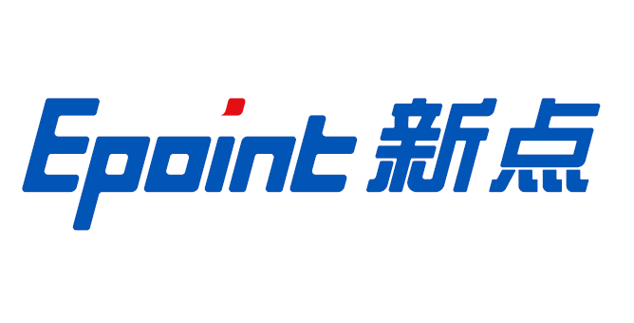

技术支持：国泰新点软件股份有限公司
联系方式：400 101 5550
QQ：416634638
联系人：宋工

版 本 历 史
版本/状态 | 作者 | 参与者 | 编写日期 | 备注
V1.0 | 宋瑛 |  | 2023.11.17
V2.0

目录

一、系统前期准备 4
1.1、安装驱动程序 5
1.2、浏览器配置 6
二、直采采购 11
2.1、直接采购立项 11
2.2、编制直采邀请书 13
2.3、场地预约 14
2.4、发布直采邀请 15
2.5、响应信息查看 18
2.6、组建谈判小组 19
2.7、录入采购人代表 21
2.8、评审情况 21
2.9、标后数据打包 22
三、成交 23
3.1、成交通知书 23
四、项目文件归档 24
4.1、项目文件归档 24

系统前期准备

安装驱动程序
1、双击安装程序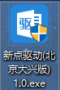，进入安装页面。
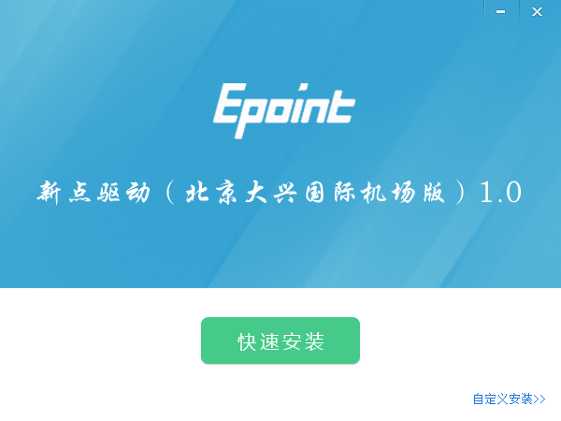
注：在安装驱动之前，请确保所有浏览器均已关闭。
2、选中协议，点击“自定义安装”，打开安装目录位置。
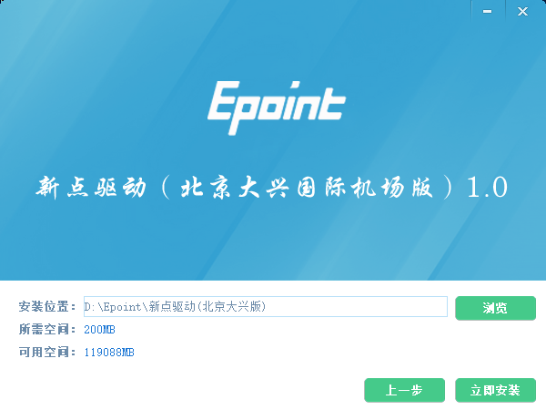
如果不点击“自定义安装”，点击“快速安装”按钮，则直接开始安装驱动，安装位置默认。
3、自定义安装页面，选择需要安装的目录，点击“立即安装”按钮，开始安装驱动。
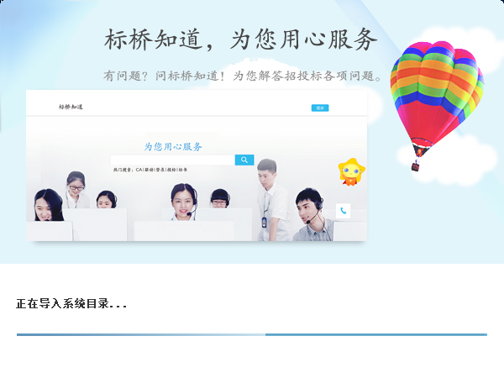
4、驱动安装完成后，打开完成界面。
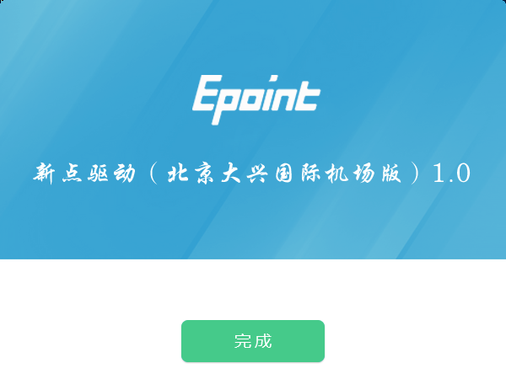

5、点击“完成”按钮，驱动安装成功，桌面显示图标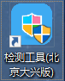。

浏览器配置

Internet选项
为了让系统插件能够正常工作，请按照以下步骤进行浏览器的配置。
1、打开浏览器，在“工具”菜单→“Internet选项”，如下图：
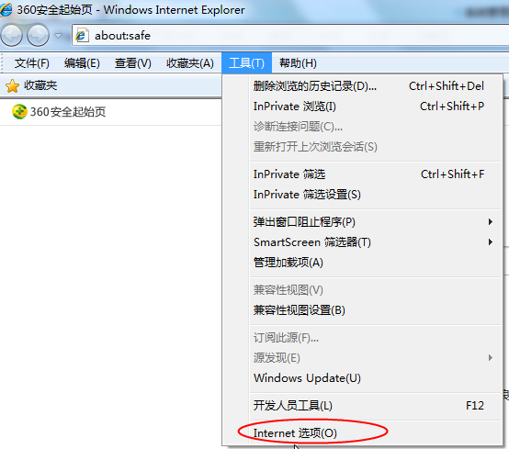
2、弹出对话框之后，请选择“安全”选项卡，具体的界面，如下图：
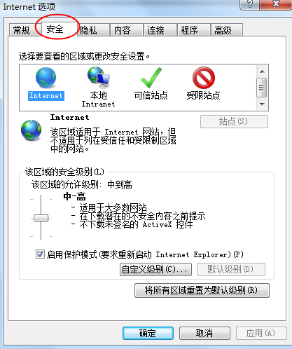
3、点击绿色的“可信站点”的图片，如下图：
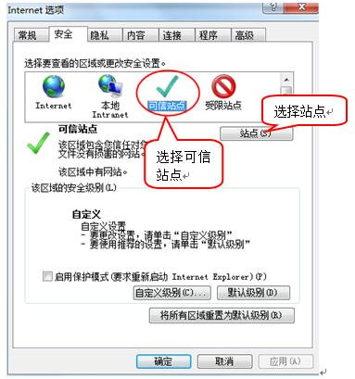
4、点击“站点”按钮，出现如下对话框，如下图：
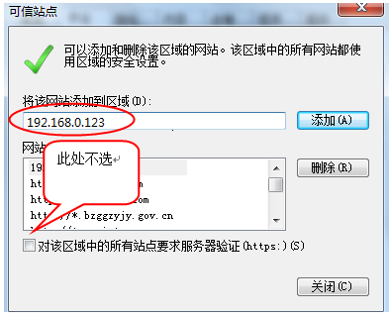
输入系统服务器的IP地址，格式例如：192.168.0.123，然后点击“添加”按钮完成添加，再按“关闭”按钮退出。
5、设置自定义安全级别，开放Activex的访问权限，如下图：
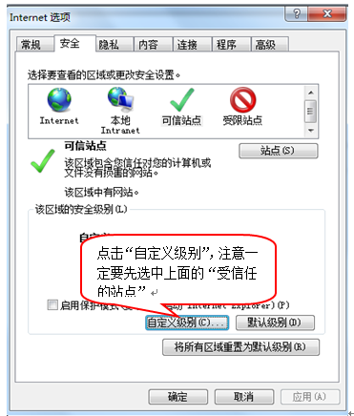
会出现一个窗口，把其中的Activex控件和插件的设置全部改为启用，如下图：
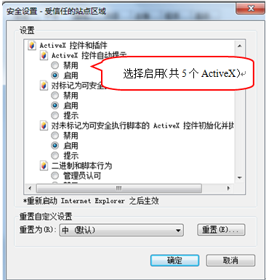
文件下载设置，开放文件下载的权限：设置为启用，如下图：
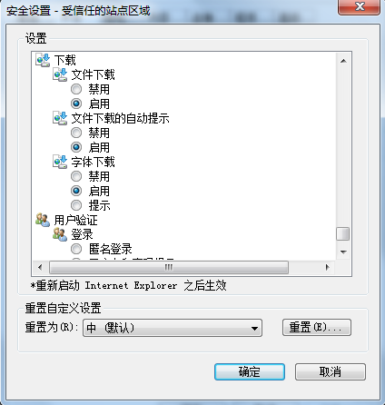

关闭拦截工具
上述操作完成后，如果系统中某些功能仍不能使用，请将拦截工具关闭再试用。比如在windows工具栏中关闭弹出窗口阻止程序的操作，如下图：
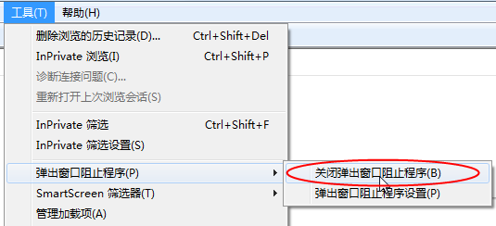

直采采购

直接采购立项
操作步骤：
- 采购人鼠标移到左上角菜单，点击“采购立项管理—新增采购项目”，再点击“新增项目”，进入招标采购立项页面。如下图：
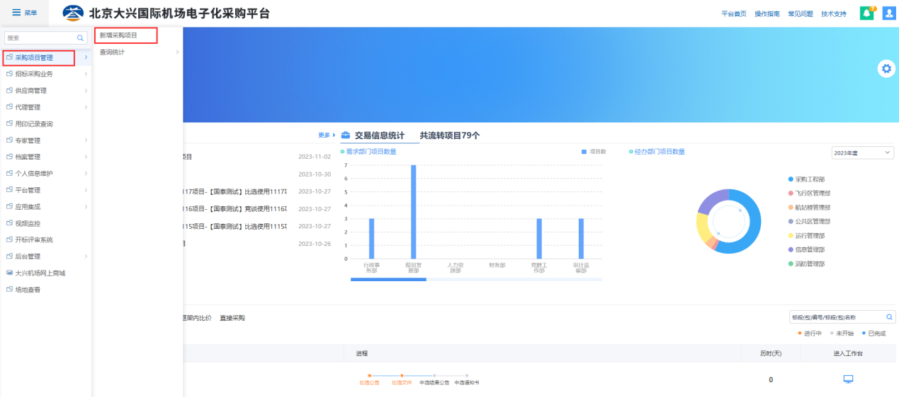
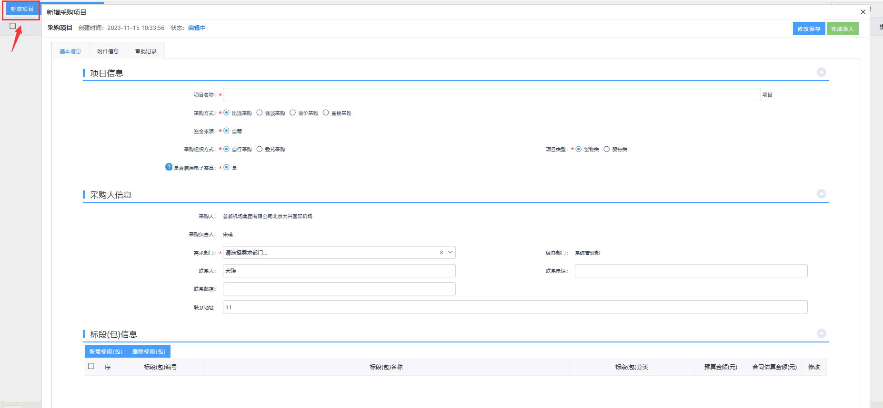
- 填写项目信息，采购方式选择“直接采购”，选择“项目类型”，填写“需求部门”，如下图：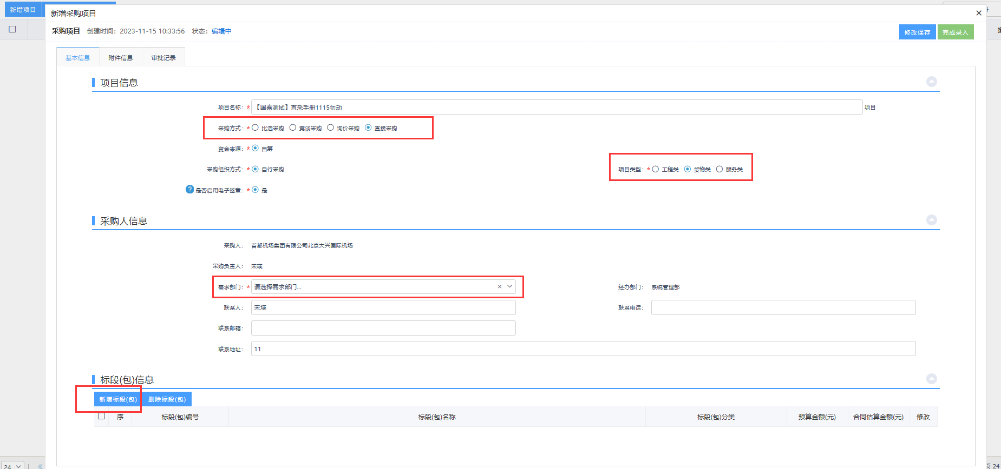
3、在标段（包）信息里，点击“新增标段包”，新增标段，填写标段信息后，点击【修改保存】按钮，如下图：
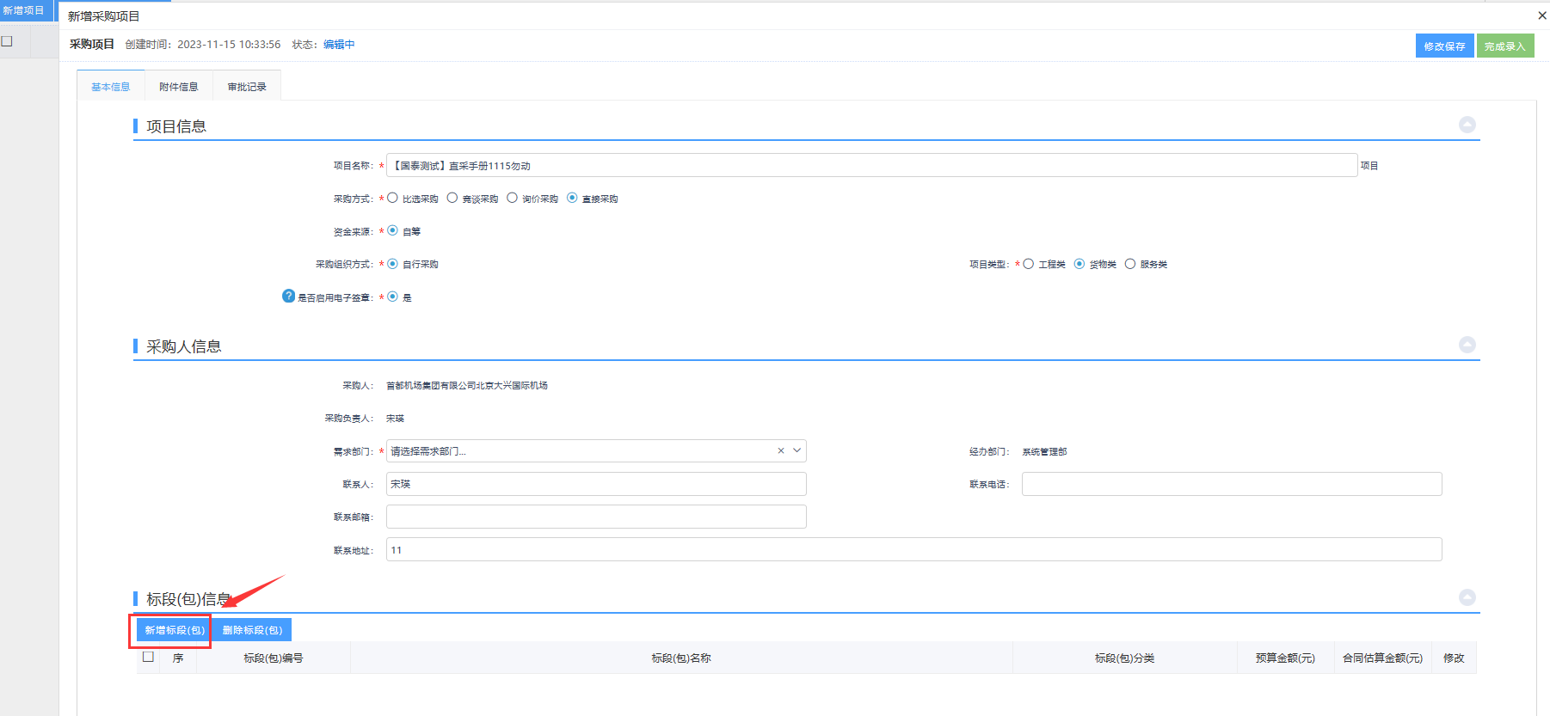
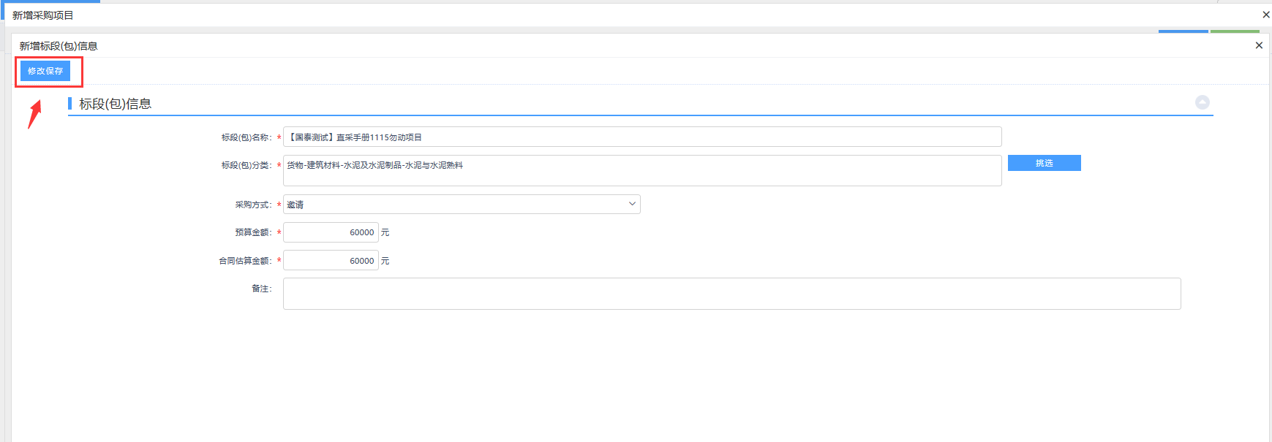
4、在招标采购立项界面里，点击“附件信息”，再点击“上传”按钮，上传采购方案审批表。点击【完成录入】按钮，完成立项操作，如下图：
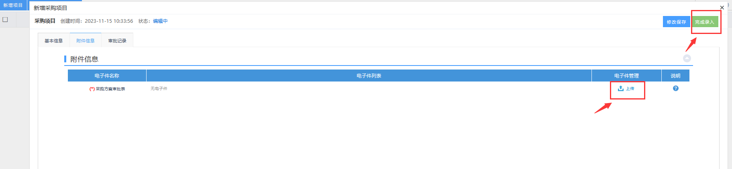

2.2、编制直采邀请书
操作步骤：
1、点击工作台中【编制直采邀请书】，完善邀请函信息、供应商资格要求。
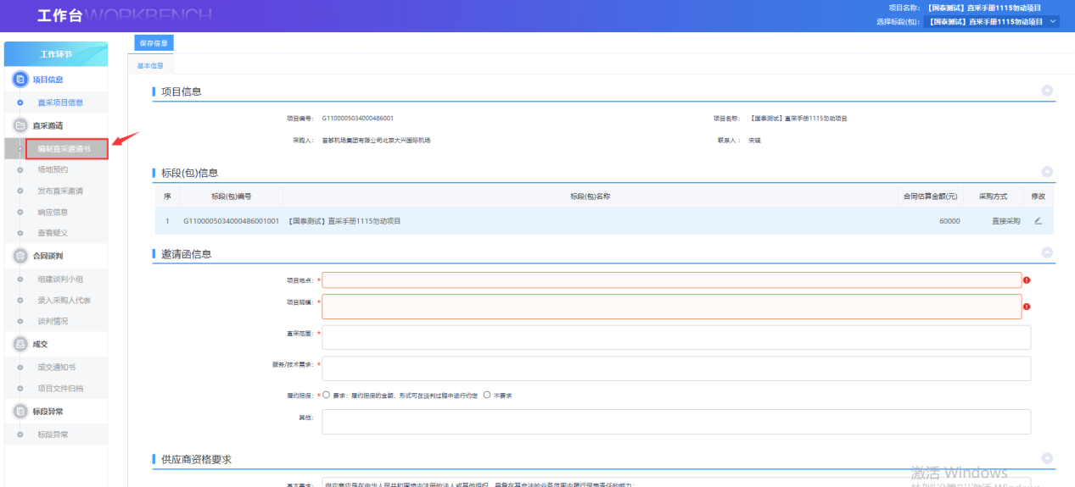
选择谈判时间，信息完善后点击【保存信息】按钮保存。
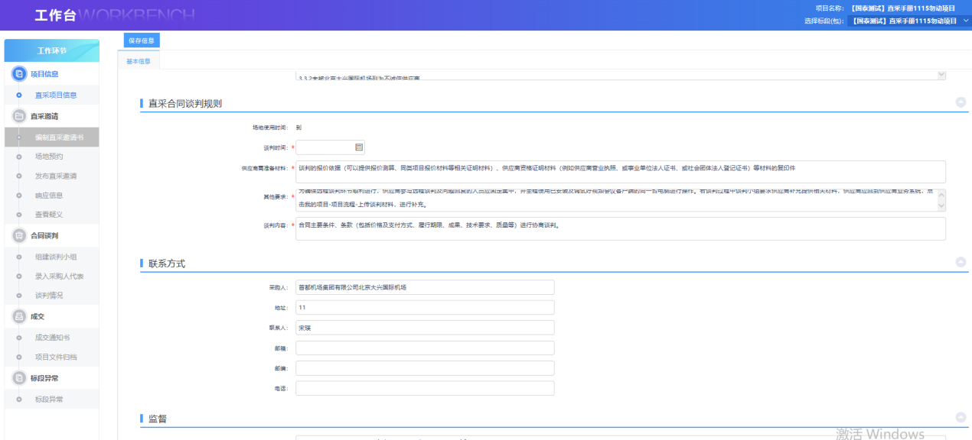

2.3、场地预约
操作步骤：
1、点击工作台中的“场地预约”。如下图：
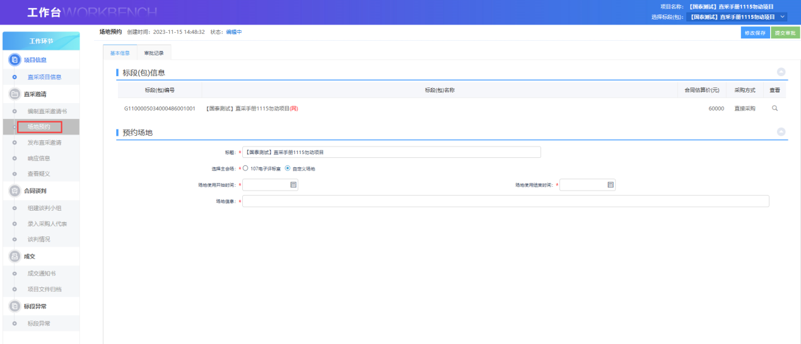
2、挑选时间和场地（可选择自定义场地，自行填写场地信息），如下图：
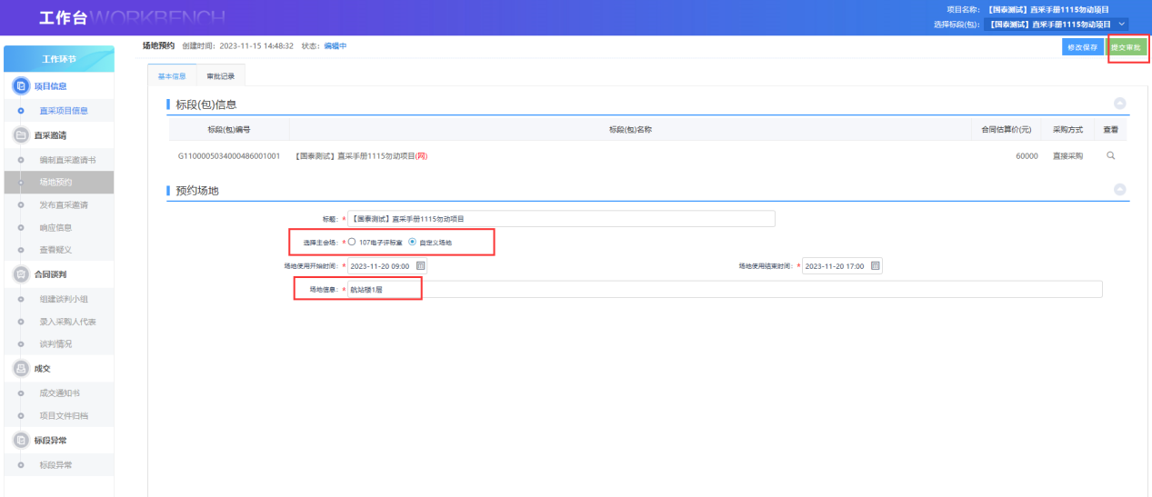
完成后，点击“提交审批”按钮，输入签署意见，再点击“确认提交”，提交审核，等待审核通过。
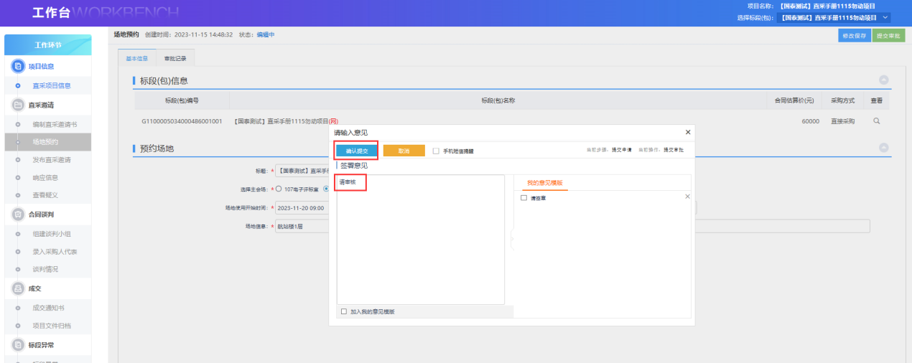

2.4、发布直采邀请
操作步骤：
- 采购人点击工作台中的“发布直采邀请”菜单，查看邀请内容，并填写谈判时间，如下图。
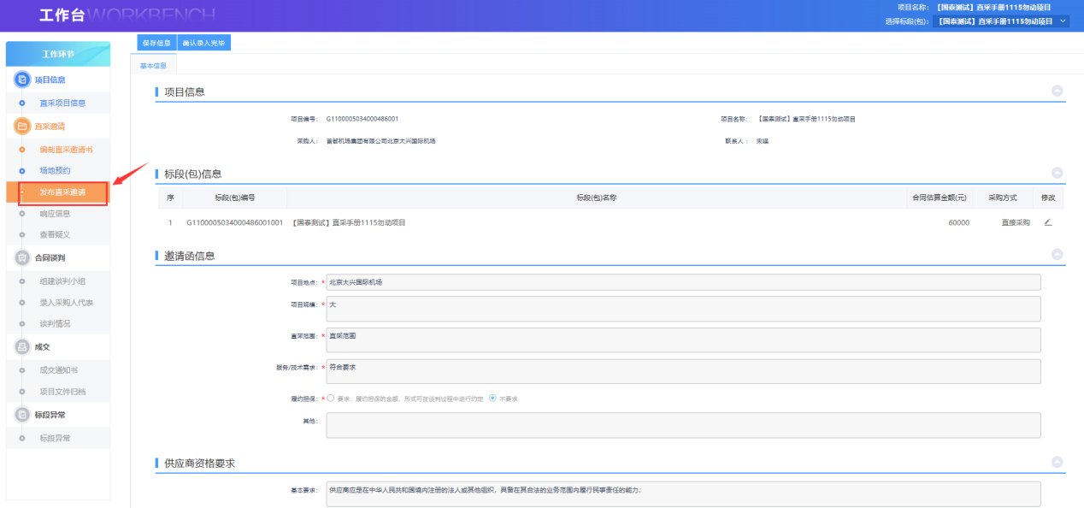
- 点击【新增邀请单位】，进入邀请单位页面。
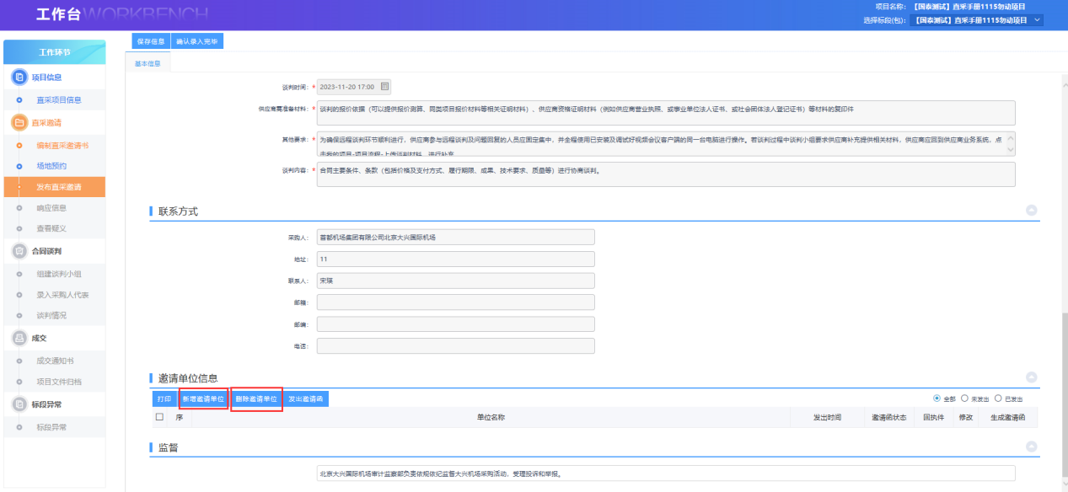
- 点击【选择】按钮，选择要邀请的单位，点击【确定邀请】，完成后点击【新增邀请名单】按钮提示单位邀请成功。

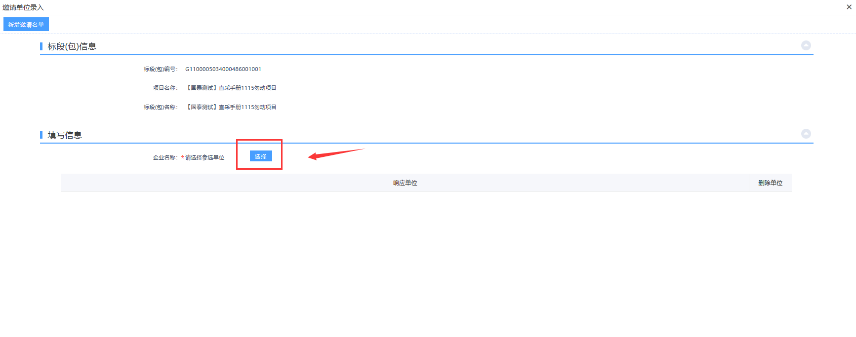
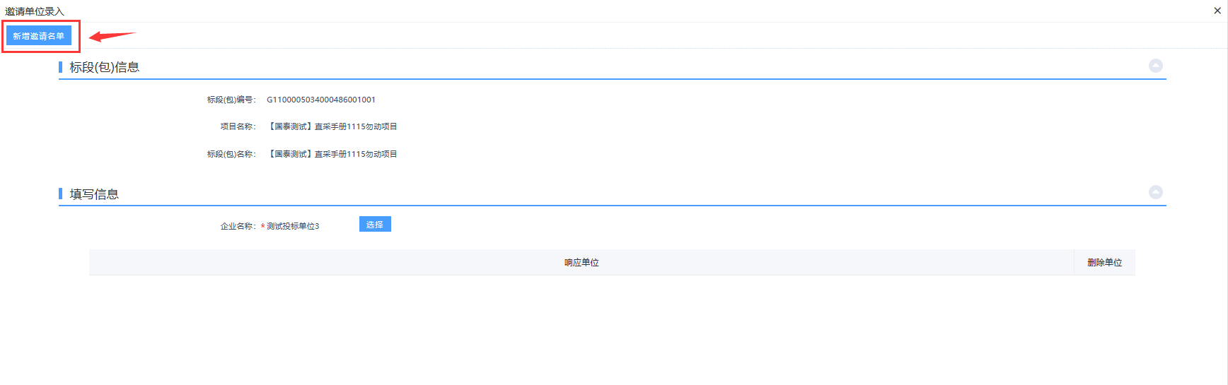
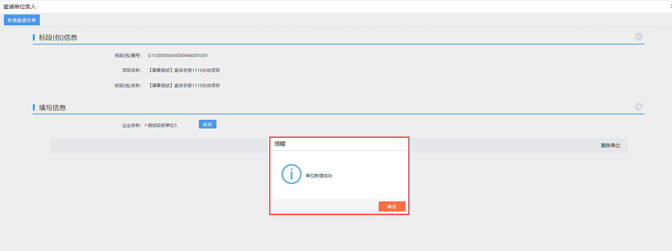
- 如需删除邀请单位，选中要删除的单位，点击【删除邀请单位】按钮，弹出提示框，点击【确定】按钮进行删除。
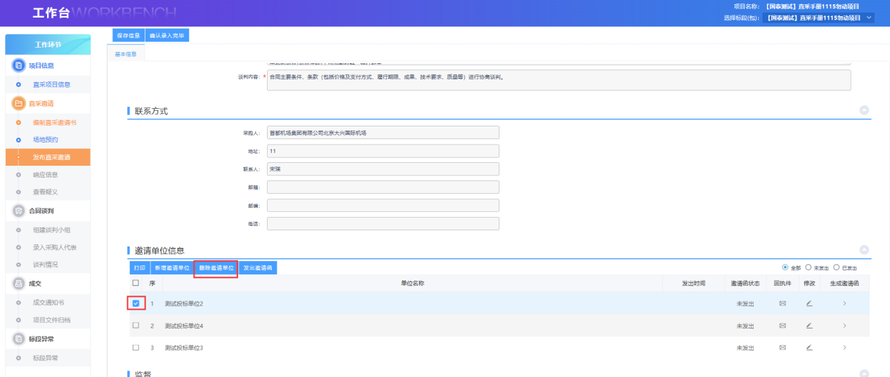
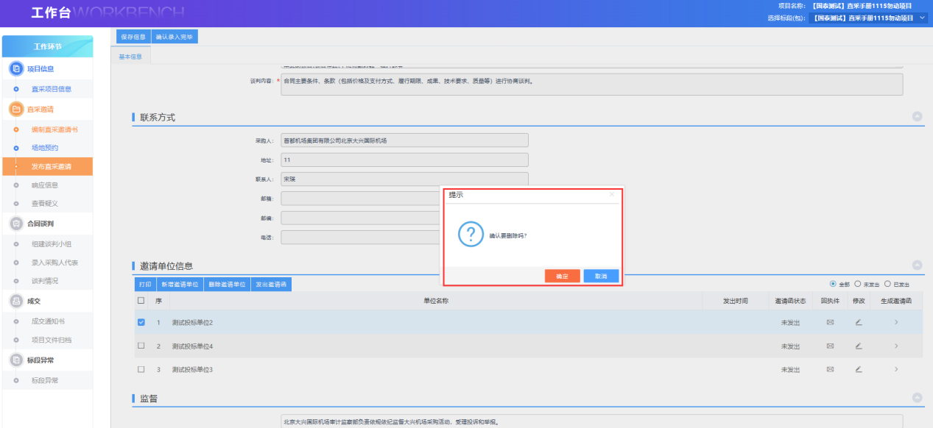
- 发送邀请函-选中要发送的单位，点击【发出邀请函】按钮，弹出提示框点击【确定】按钮，成功发出邀请函。
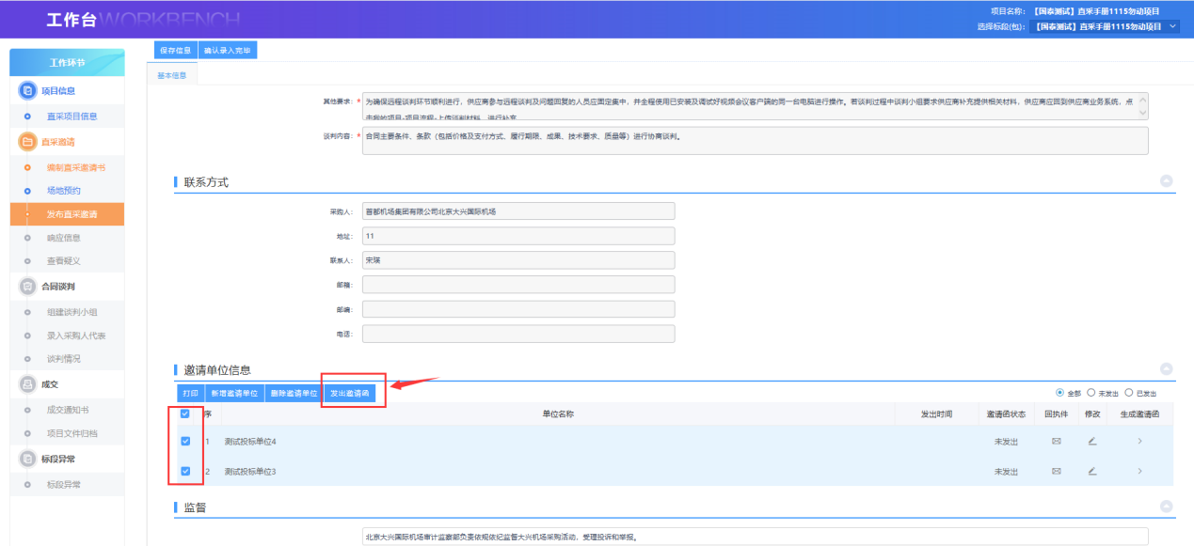
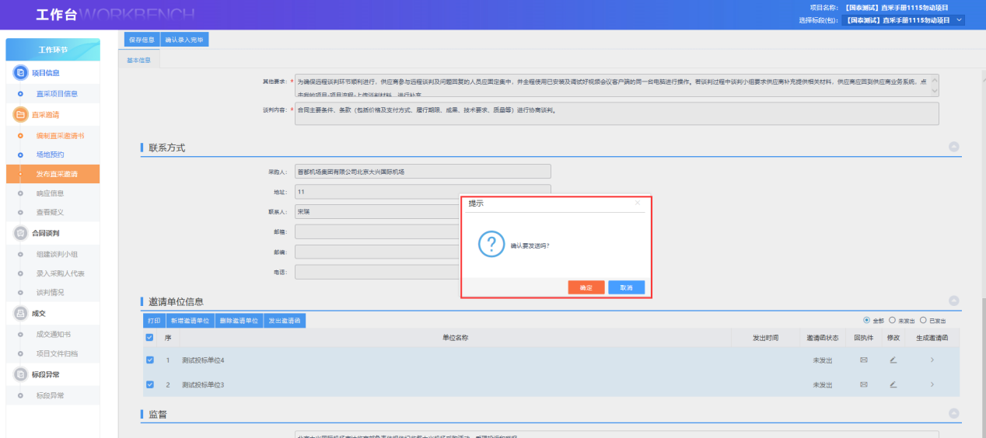
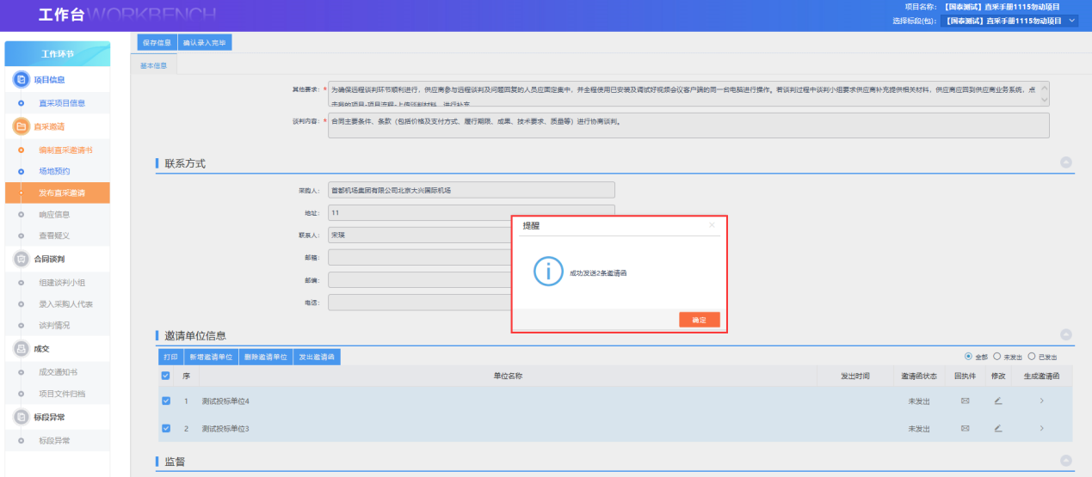
- 点击左上角【确认录入完毕】按钮，完成发布邀请函。
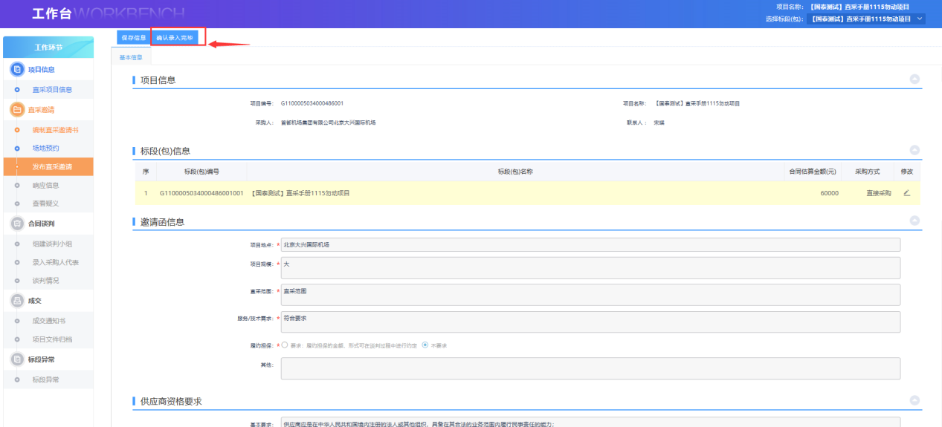

2.5、响应信息查看
操作步骤：
1、采购人点击工作台中的“响应信息”，可以查看文件领取、确认参加情况、谈判材料递交情况。如下图：
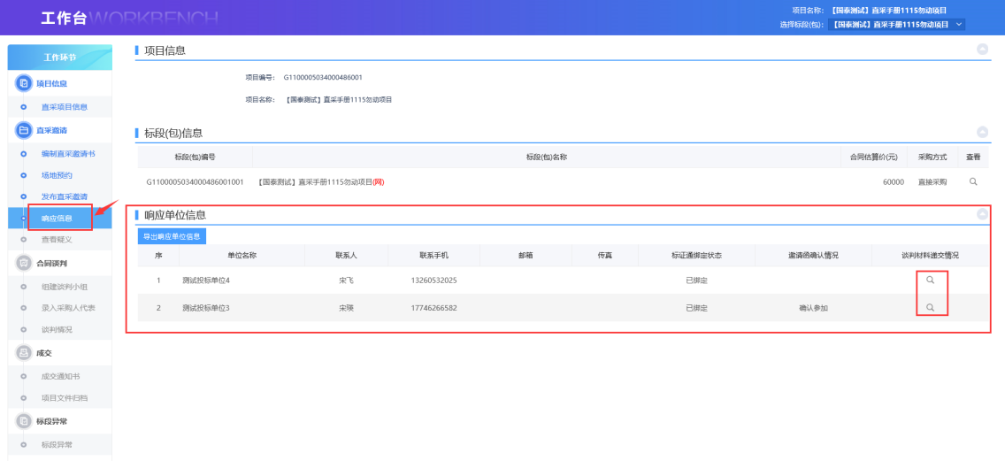

2.6、组建谈判小组
操作步骤：
- 采购人点击“组建谈判小组”，点击“添加评委”。如下图：
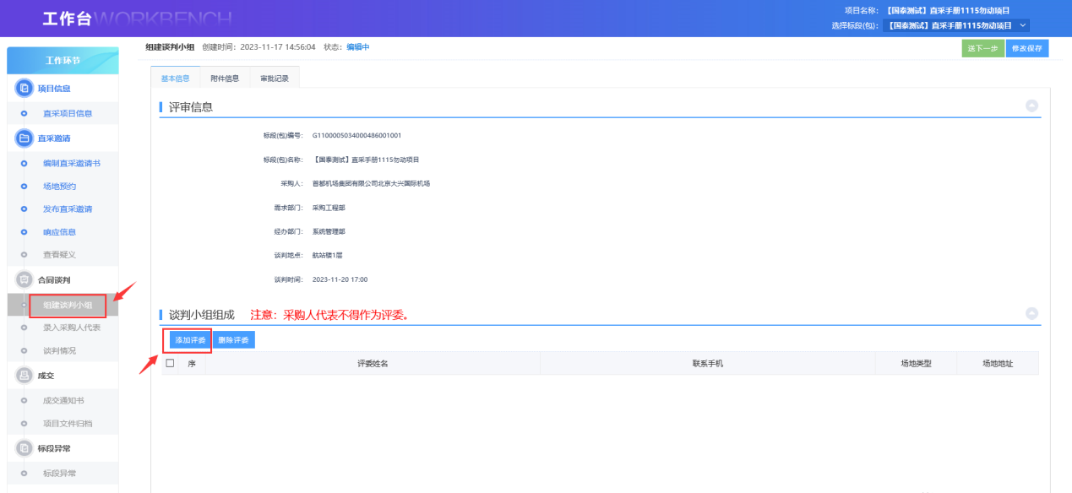
- 选择【场地类型】，如选择分会场，需要填写场地地址。
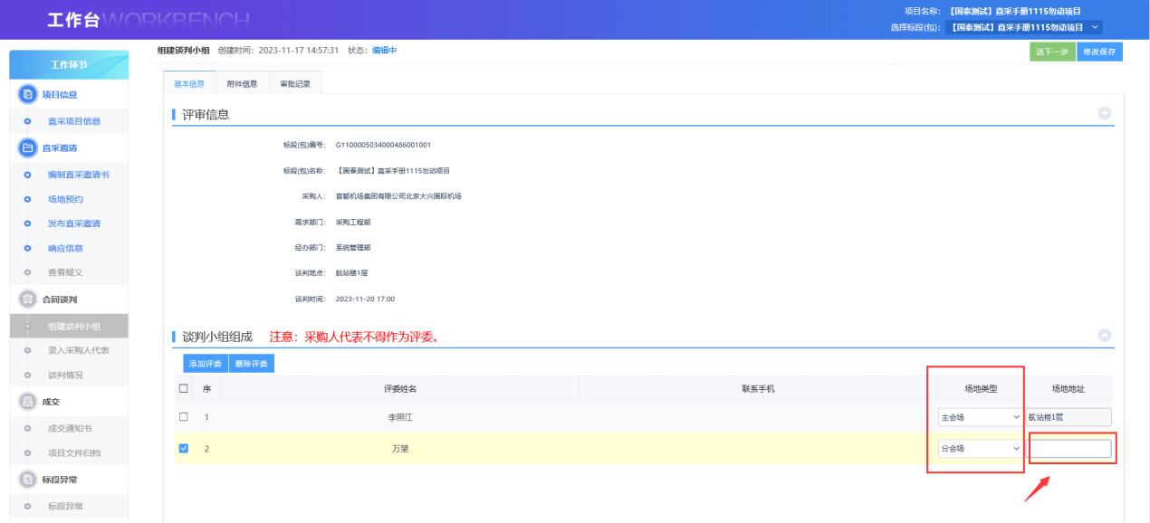
- 点开“附件信息”，点击【点击生成】按钮生成附件。如下图：
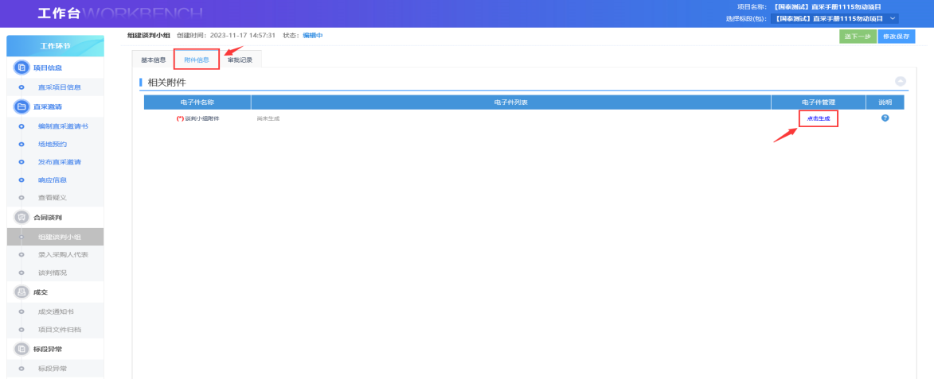
- 完成后点击“送下一步”，再点击“确定”按钮，签署意见，确认提交（直接审核通过）。如下图：
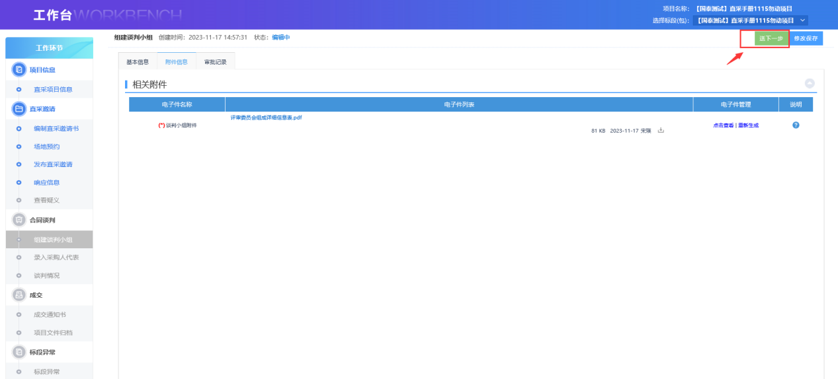
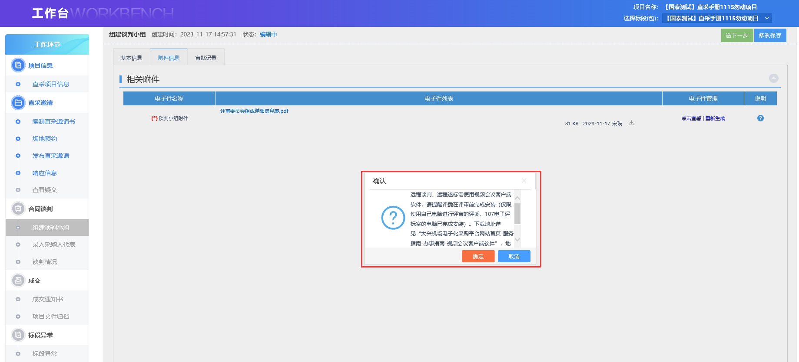
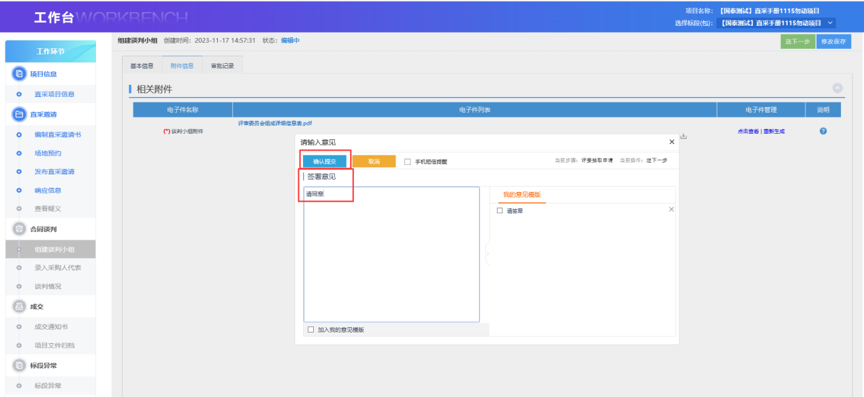

2.7、录入采购人代表
操作步骤：
1、采购人点击“录入采购人代表”，点击“新增人员”，录入完成后点击【完成录入】，如下图：
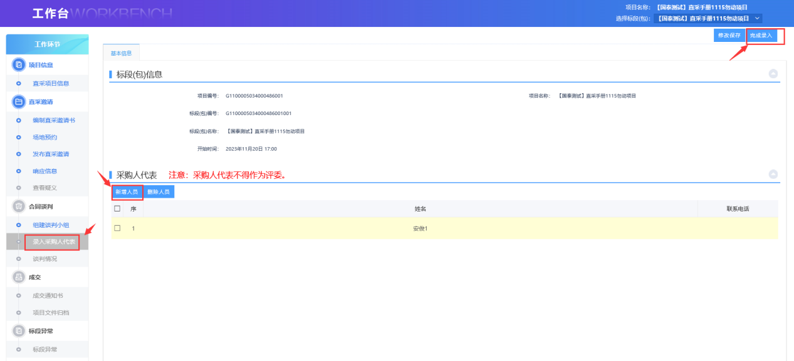

2.8、谈判情况
操作步骤：
1、采购人点击工作台中的“谈判情况”，再点击“谈判结果”，可查看谈判结果，如下图：
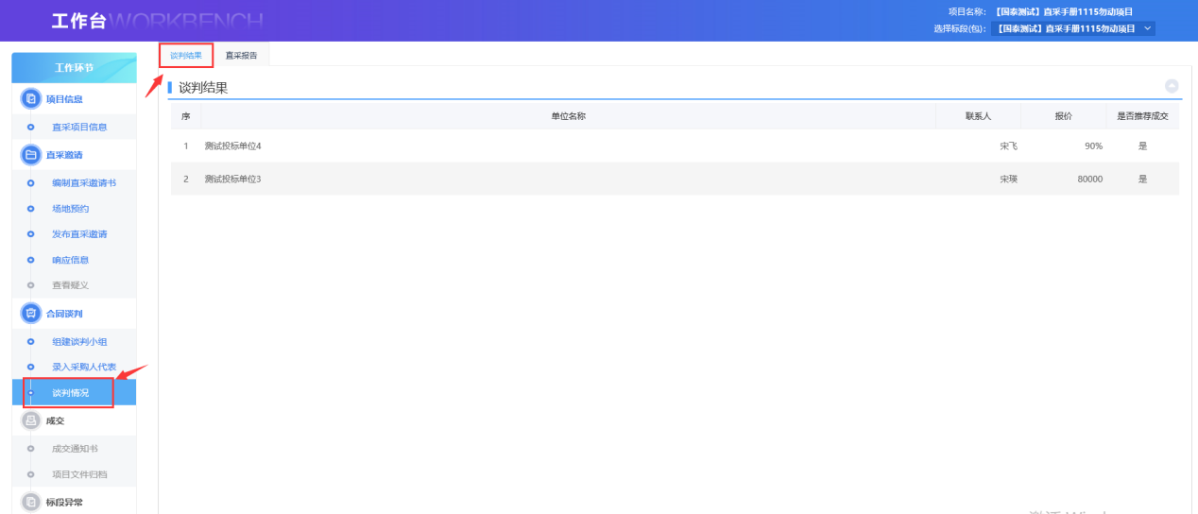
2、点击“直采报告”，可以查看直采报告。如下图：
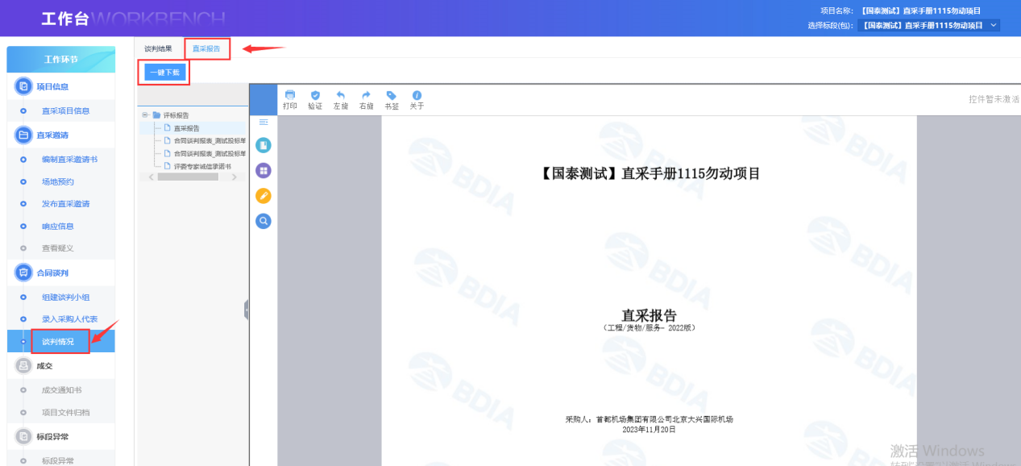

2.9、标后数据打包
操作步骤：
- 采购人代表点击“直采报告”并点击【标后数据打包】按钮打包。
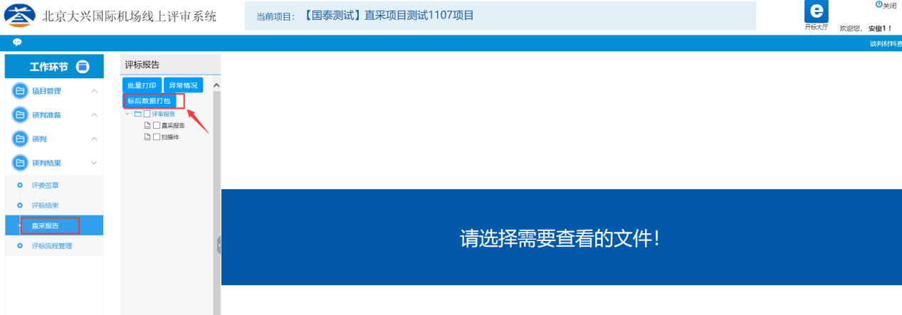
- 打包完成后，点击【标后数据下载】按钮下载标后数据。
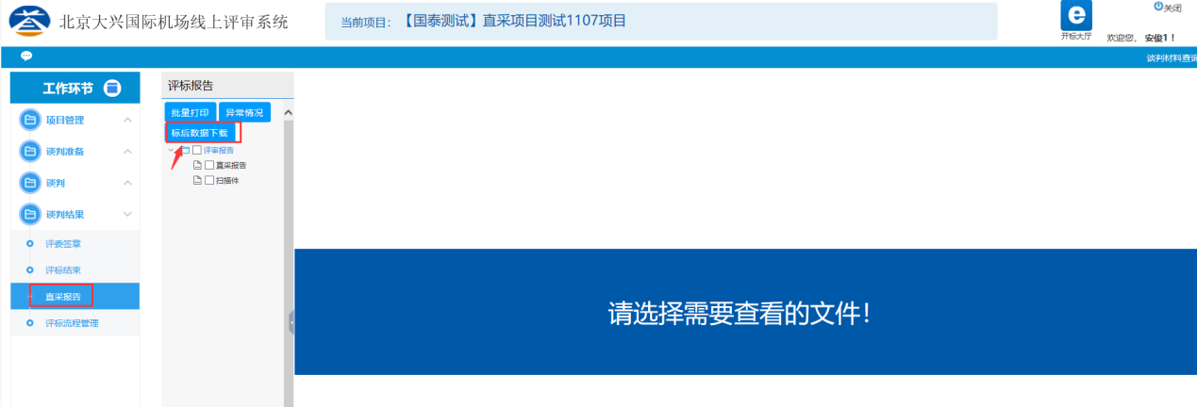

三、成交

3.1、成交通知书
操作步骤：
- 采购人点击工作台中的“成交通知书”，可查看成交单位信息，点击【发送供应商】按钮，弹出提示框，输入签署意见，再点击【确认提交】按钮，提示通知书发送成功，如下图：
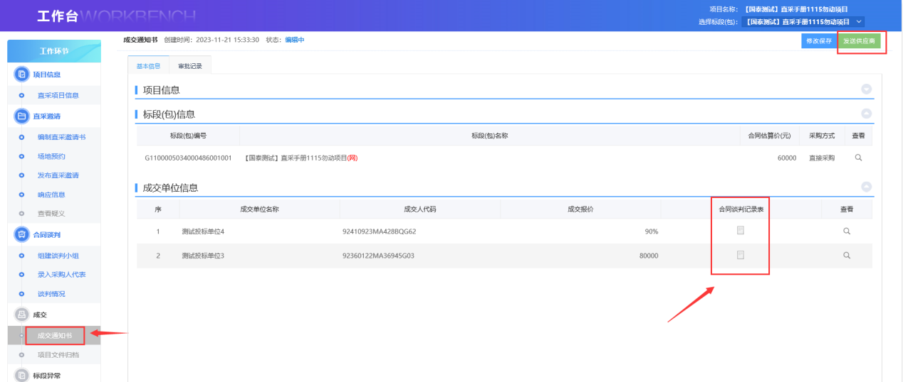
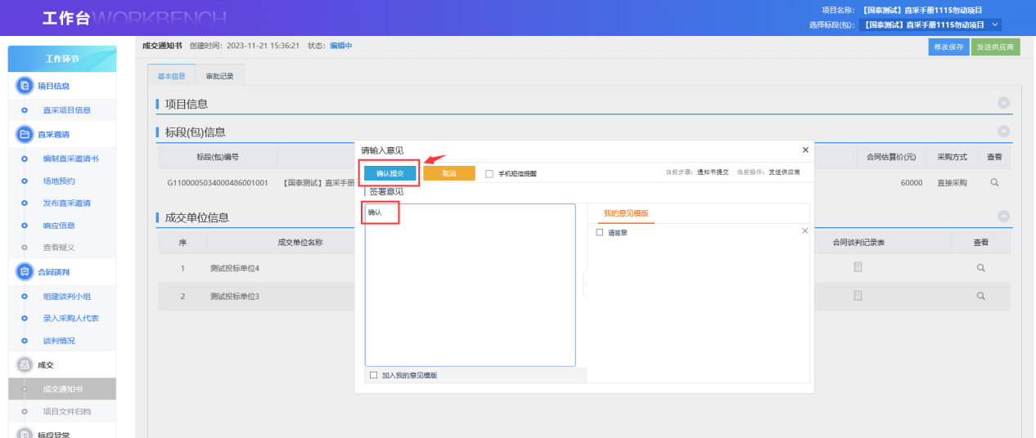
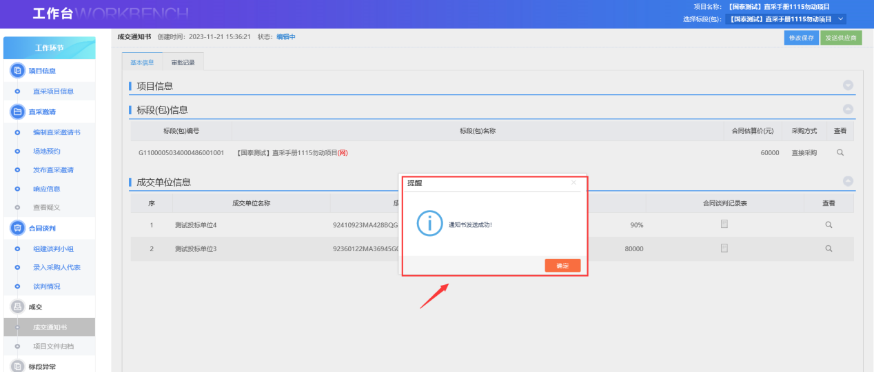
- 项目文件归档
4.1、项目文件归档
操作步骤：
- 采购人点击“项目文件归档”，点击【提交预归档】按钮，输入意见确认提交，
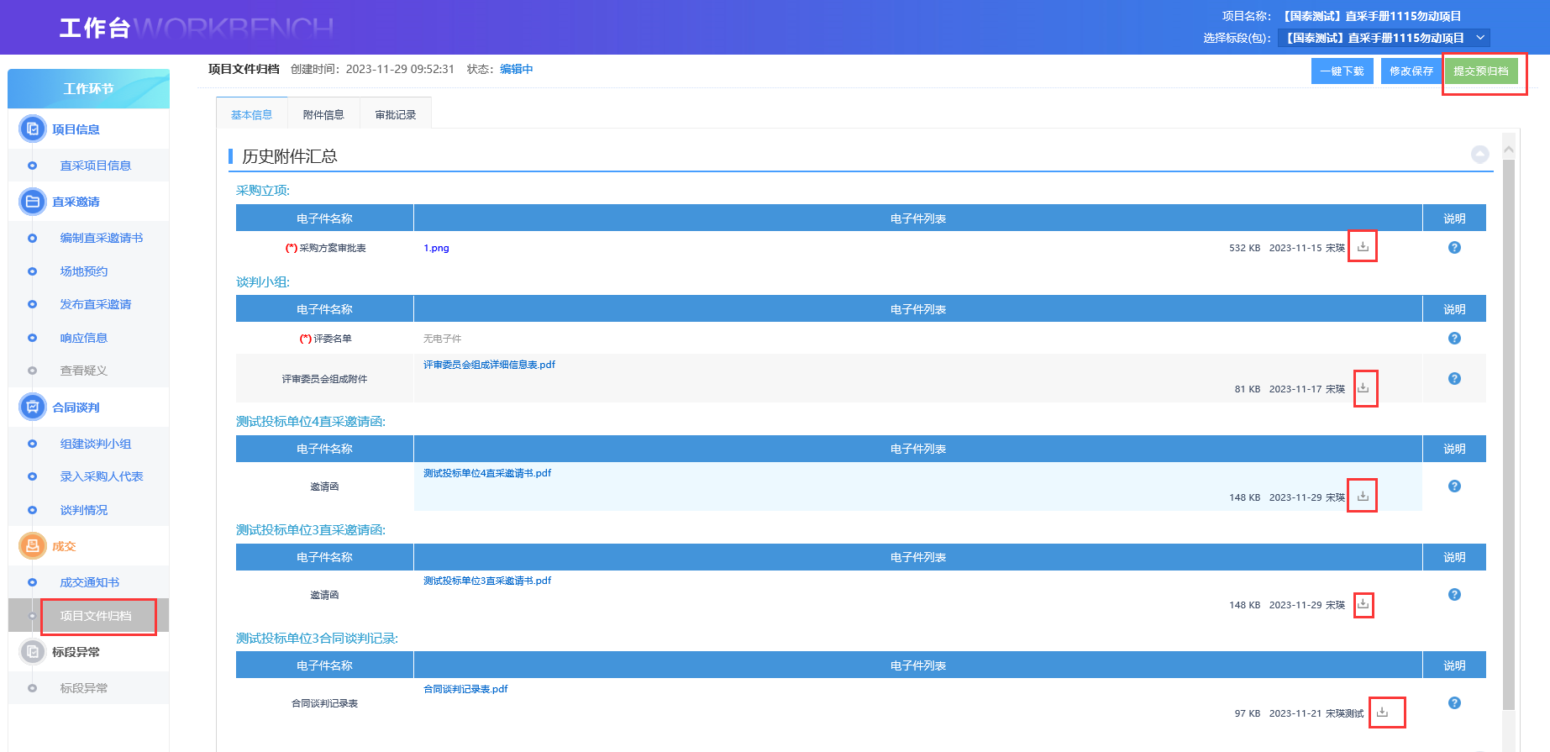
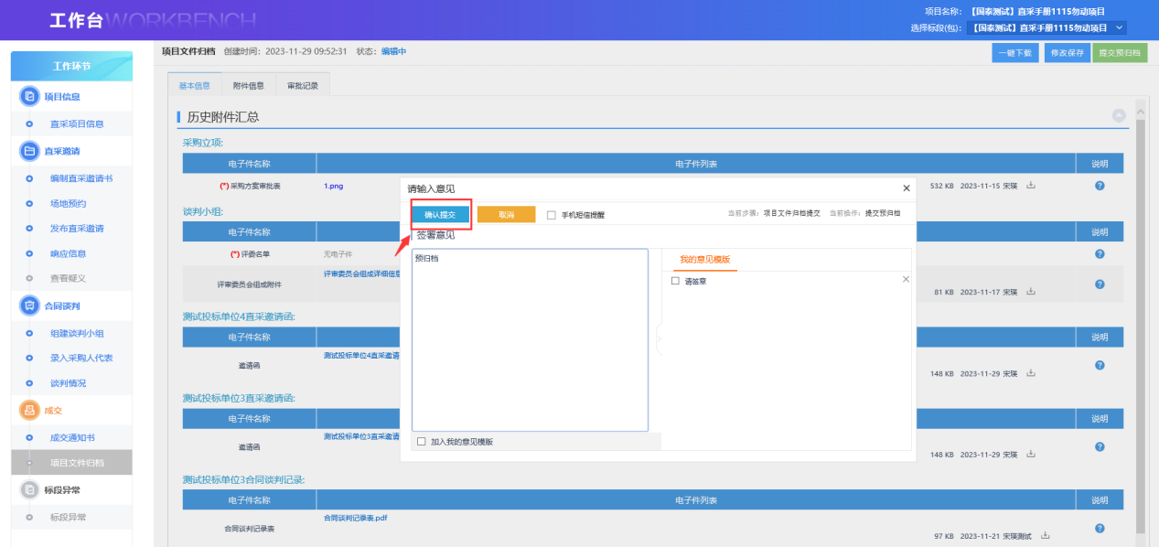
- 完成后可点击【一键下载】按钮进行下载，也可点击图中【下载】按钮单个下载。
